2022年度
雁峰区文化旅游体育局部门决算

目 录
第一部分 雁峰区文化旅游体育局部门单位概况
一、部门职责
二、机构设置
第二部分 部门决算表
一、收入支出决算总表
二、收入决算表
三、支出决算表
四、财政拨款收入支出决算总表
五、一般公共预算财政拨款支出决算表
六、一般公共预算财政拨款基本支出决算明细表
七、政府性基金预算财政拨款收入支出决算表
八、国有资本经营预算财政拨款支出决算表
九、一般公共预算财政拨款“三公”经费支出决算表
第三部分 部门决算情况说明
一、收入支出决算总体情况说明
二、收入决算情况说明
三、支出决算情况说明
四、财政拨款收入支出决算总体情况说明
五、一般公共预算财政拨款支出决算情况说明
六、一般公共预算财政拨款基本支出决算情况说明
七、一般公共预算财政拨款“三公”经费支出决算情况说明
八、政府性基金预算收入支出决算情况
九、国有资本经营预算财政拨款收入支出情况说明
十、关于机关运行经费支出说明
十一、一般性支出情况说明
十二、关于政府采购支出说明
十三、关于国有资产占用情况说明
十四、关于预算绩效情况的说明
第四部分 名词解释
第五部分 附件

第一部分

雁峰区文化旅游体育局部门概况
- 部门职责
雁峰区文化旅游体育局的主要职责是：
（一）贯彻执行党和国家有关文化（文物）、旅游、体育工作的方针、政策和法律、法规,拟订全区文化（文物）、旅游、体育事业发展战略、规划并组织实施。推进文化旅游体育领域体制机制改革。
（二）管理全区性重大文化活动,指导重点文化设施建设,组织全区旅游整体形象推广,促进文化（文物）、旅游、体育产业对外合作和市场推广,制定市场开发战略并组织实施,指导、推进各项工作。
（三）统筹规划文化、旅游、体育产业,组织实施文化、旅游、体育资源普查、挖掘、保护和利用工作,促进文化、旅游、体育产业发展。指导、协调全区文化、旅游、体育产业的建设和发展,推进产业交流与合作。拟订全区动漫、游戏产业发展规划,指导、协调全区动漫、游戏产业发展。指导、管理对外文化旅游体育交流与合作。
（四）指导文化、旅游、体育市场发展,对文化、旅游、体育市场经营进行行业监管,推进行业信用体系建设,依法规范文化、旅游、体育市场。
（五）指导、推进文化（文物）、旅游、体育科技创新发展,推进文化、旅游、体育行业信息化、标准化建设。
（六）推进文化（文物）、旅游、体育领域的公共服务,会同有关部门统筹安排文旅体相关事业经费。规划、指导全区文化旅游体育产品生产。组织、指导、协调全区重点公共文化、旅游、体育设施建设和基层公共文化、体育设施建设。负责指导公共图书馆、文化馆（站）、体育场（馆）等基层公共文化体育事业建设。
（七）管理全区文化（文物）、旅游、体育、艺术事业。指导、协调艺术创作与艺术生产。扶持地方性、代表性、示范性、实验性文化艺术品种和体育项目,推动各门类艺术的发展。管理、指导艺术教育事业。指导、组织、协调全区性重大文化和体育活动。负责监测全区文化、旅游、体育经济运行和全区文化、旅游、体育统计及行业信息发布。
（八）配合上级执法部门监督管理全区文化市场综合执法和文物、旅游、体育、行政执法工作。配合上级执法部门监管全区文化（文物）、旅游、体育市场经营活动。负责对从事演艺活动的民办机构进行监管。配合上级执法部门对网络游戏服务进行监管（不含网络游戏的网上出版前置审批）。
（九）统筹规划全区群众体育发展。负责推行全民健身计划,指导群众性体育活动的开展,指导区直机关、企事业单位群众体育机构和队伍建设,监督实施国家体育锻炼标准。推动国民体质监测和社会体育指导工作队伍制度建设。
（十）研究全区体育竞赛项目的设置与布局,组织管理体育训练、体育竞赛、运动队伍建设,协调运动员社会保障工作。统筹规划青少年体育发展,加强体育后备人才建设,指导和推进青少年体育工作。
（十一）协调和指导全区文物的保护、管理和利用工作。协同有关部门负责历史文化名城（镇、村）保护和监督管理工作。负责管理和指导全区考古工作,组织、协调重大文物保护和考古项目的实施,负责申报市级、省级、全国重点文物保护单位的有关工作。
（十二）管理全区非物质文化遗产保护工作,拟订非物质文化遗产保护规划并组织实施。负责优秀民族文化的传承普及工作。
（十三）拟订全区文体系统人才教育、培训规划并组织实施。
（十四）完成区委、区政府交办的其他任务。
二、机构设置及决算单位构成
（一）内设机构设置
雁峰区文化旅游体育局单位内设机构包括：办公室、文化与文物股、旅游股、体育股。二级机构三个：文化馆、图书馆、全民健身中心。机构实有人员13人。
- 决算单位构成
雁峰区文化旅游体育局2022年部门决算汇总公开单位构成包括：雁峰区文化旅游体育局本级。

第二部分

部门决算表

 |  |  |  |  | 
 |  |  |  |  | 
 |  | 
 |  |  |  |  | 
一、一般公共预算财政拨款收入 | 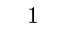 |  | 一、一般公共服务支出 | 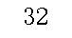 | 
二、政府性基金预算财政拨款收入 |  |  | 二、外交支出 |  | 
三、国有资本经营预算财政拨款收入 |  |  | 三、国防支出 | 
四、上级补助收入 | 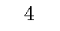 |  | 四、公共安全支出 | 
五、事业收入 |  |  | 五、教育支出 | 
六、经营收入 |  |  | 六、科学技术支出 | 
七、附属单位上缴收入 |  |  | 七、文化旅游体育与传媒支出 |  | 
八、其他收入 |  |  | 八、社会保障和就业支出 |  | 
 |  |  | 九、卫生健康支出 |  | 
 |  |  | 十、节能环保支出 | 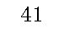
 |  |  | 十一、城乡社区支出 | 
 | 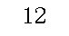 |  | 十二、农林水支出 | 
 |  |  | 十三、交通运输支出 | 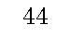
 |  |  | 十四、资源勘探工业信息等支出 | 
 |  |  | 十五、商业服务业等支出 | 
 | 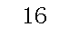 |  | 十六、金融支出 | 
 |  |  | 十七、援助其他地区支出 | 
 | 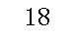 |  | 十八、自然资源海洋气象等支出 | 
 |  |  | 十九、住房保障支出 |  | 
 |  |  | 二十、粮油物资储备支出 | 
 |  |  | 二十一、国有资本经营预算支出 | 
 | 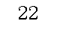 |  | 二十二、灾害防治及应急管理支出 | 
 |  |  | 二十三、其他支出 |  | 
 |  |  | 二十四、债务还本支出 | 
注：1.本表反映部门本年度的总收支和年末结转结余情况。本套报表金额单位转换时可能存在尾数误差。
2.表格中单元格空白表示数据为零。

 |  |  | 二十五、债务付息支出 | 
 |  |  | 二十六、抗疫特别国债安排的支出 | 
本年收入合计 |  |  | 本年支出合计 |  | 
使用非财政拨款结余 |  |  | 结余分配 | 
年初结转和结余 |  |  | 年末结转和结余 | 
 |  |  |  | 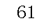
总计 |  |  | 总计 | 
注：1.本表反映部门本年度的总收支和年末结转结余情况。本套报表金额单位转换时可能存在尾数误差。
2.表格中单元格空白表示数据为零。

 |  |  |  |  |  |  |  | 
 |  |  |  |  |  |  |  | 
 |  | 本年收入合计 | 财政拨款收入 | 上级补助收入 | 事业收入 | 经营收入 | 附属单位上缴收入 | 其他收入
功能分类科目编码 | 
 |  | 1 | 2 | 3 | 4 | 5 | 6 | 7
 |  |  |  | 
 | 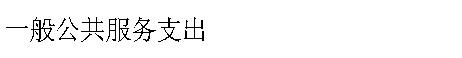 | 
 | 
 | 
 |  | 
 |  | 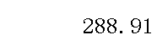
 |  | 
 |  | 
 |  | 
 |  | 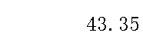
 | 
 |  | 
 |  | 
 |  | 
 |  | 
注：1.本表反映部门本年度取得的各项收入情况。
2.表格中单元格空白表示数据为零。

 |  | 本年收入合计 | 财政拨款收入 | 上级补助收入 | 事业收入 | 经营收入 | 附属单位上缴收入 | 其他收入
功能分类科目编码
 |  | 1 | 2 | 3 | 4 | 5 | 6 | 7
 | 
 |  | 
 | 
 |  | 
 |  | 
 |  | 
 | 
 | 
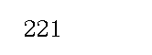 |  | 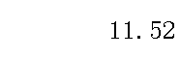
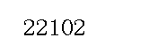 | 
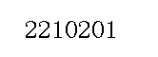 | 
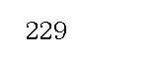 |  | 
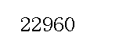 | 
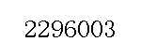 | 
注：1.本表反映部门本年度取得的各项收入情况。
2.表格中单元格空白表示数据为零。

 |  |  |  |  |  |  | 
 |  |  |  |  |  |  | 
 |  | 本年支出合计 | 基本支出 | 项目支出 | 上缴上级支出 | 经营支出 | 对附属单位补助支出
功能分类科目编码 | 
 |  | 1 | 2 | 3 | 4 | 5 | 6
 |  |  | 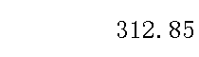 |  | 
 | 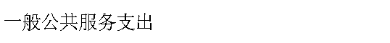 | 
 | 
 | 
 |  |  |  | 
 |  |  |  | 

 |  | 
 |  | 
 |  | 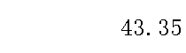
 | 
 |  | 
 |  | 
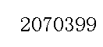 |  | 
 |  | 
注：1.本表反映部门本年度各项支出情况。
2.表格中单元格空白表示数据为零。

 |  | 本年支出合计 | 基本支出 | 项目支出 | 上缴上级支出 | 经营支出 | 对附属单位补助支出
功能分类科目编码
 |  | 1 | 2 | 3 | 4 | 5 | 6
 | 
 |  | 
 | 
 |  | 
 |  | 
 |  | 
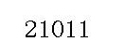 | 
 | 
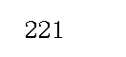 |  | 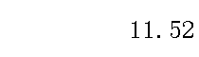
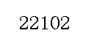 | 
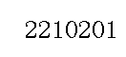 | 
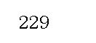 |  | 
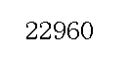 | 
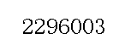 | 
注：1.本表反映部门本年度各项支出情况。
2.表格中单元格空白表示数据为零。

 |  |  |  |  |  |  |  | 
 |  |  |  |  |  |  |  | 
项目 | 行次 | 金额 | 项目 | 行次 |  | 一般公共预算财政拨款 | 政府性基金预算财政拨款 | 国有资本经营预算财政拨款
 |  |  |  |  |  |  |  | 
一、一般公共预算财政拨款 | 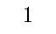 |  | 一、一般公共服务支出 | 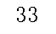 |  |  | 
二、政府性基金预算财政拨款 |  |  | 二、外交支出 | 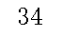
三、国有资本经营预算财政拨款 |  |  | 三、国防支出 | 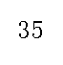
 |  |  | 四、公共安全支出 | 
 |  |  | 五、教育支出 | 
 |  |  | 六、科学技术支出 | 
 |  |  | 七、文化旅游体育与传媒支出 |  | 
 |  |  | 八、社会保障和就业支出 |  | 
 |  |  | 九、卫生健康支出 | 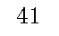 | 
 |  |  | 十、节能环保支出 | 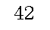
 | 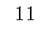 |  | 十一、城乡社区支出 | 
 | 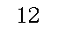 |  | 十二、农林水支出 | 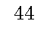
 | 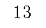 |  | 十三、交通运输支出 | 
 | 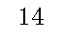 |  | 十四、资源勘探工业信息等支出 | 
 |  |  | 十五、商业服务业等支出 | 
 |  |  | 十六、金融支出 | 
 | 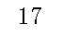 |  | 十七、援助其他地区支出 | 
 |  |  | 十八、自然资源海洋气象等支出 | 
 |  |  | 十九、住房保障支出 | 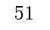 | 
 |  |  | 二十、粮油物资储备支出 | 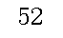
 | 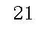 |  | 二十一、国有资本经营预算支出 | 
 | 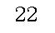 |  | 二十二、灾害防治及应急管理支出 | 
 | 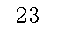 |  | 二十三、其他支出 | 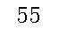 | 
 | 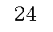 |  | 二十四、债务还本支出 | 
注：1.本表反映部门本年度一般公共预算财政拨款、政府性基金预算财政拨款和国有资本经营预算财政拨款的总收支和年末结转结余情况。
2.表格中单元格空白表示数据为零。

项目 | 行次 | 金额 | 项目 | 行次 |  | 一般公共预算财政拨款 | 政府性基金预算财政拨款 | 国有资本经营预算财政拨款
 | 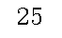 |  | 二十五、债务付息支出 | 
 |  |  | 二十六、抗疫特别国债安排的支出 | 
本年收入合计 | 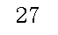 |  | 本年支出合计 |  |  | 
年初财政拨款结转和结余 | 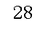 |  | 年末财政拨款结转和结余 | 
一般公共预算财政拨款 |  |  |  | 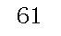
政府性基金预算财政拨款 |  |  |  | 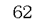
国有资本经营预算财政拨款 | 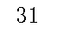 |  |  | 
总计 | 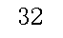 |  | 总计 | 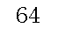
注：1.本表反映部门本年度一般公共预算财政拨款、政府性基金预算财政拨款和国有资本经营预算财政拨款的总收支和年末结转结余情况。
2.表格中单元格空白表示数据为零。

 |  |  |  | 
 |  |  |  | 
 |  | 本年支出
功能分类科目编码 |  | 小计 | 基本支出 | 项目支出
 |  |  |  | 
 |  |  |  | 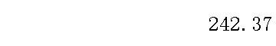
 |  |  | 


 |  |  |  | 
 |  |  |  | 

 |  | 
 |  | 
 |  | 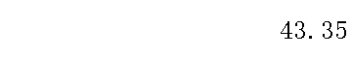

 |  | 
 |  | 
 |  | 
 |  | 
注：1.本表反映部门本年度一般公共预算财政拨款支出情况。
2.表格中单元格空白表示数据为零。

 |  | 本年支出
功能分类科目编码 |  | 小计 | 基本支出 | 项目支出

 |  | 

 |  | 
 |  | 
 |  | 


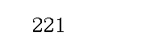 |  | 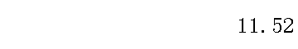
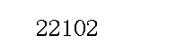
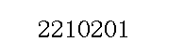
注：1.本表反映部门本年度一般公共预算财政拨款支出情况。
2.表格中单元格空白表示数据为零。

 |  |  |  |  |  |  |  | 
 |  |  |  |  |  |  |  | 
科目编码 | 科目名称 | 决算数 | 科目编码 | 科目名称 | 决算数 | 科目编码 | 科目名称 | 决算数
 | 工资福利支出 | 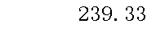 |  |  |  |  |  | 
 | 基本工资 |  |  |  |  |  | 
 | 津贴补贴 | 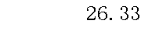 |  |  |  |  | 
 | 奖金 |  |  |  |  |  | 
 | 伙食补助费 |  |  |  |  |  | 
 | 绩效工资 |  |  |  |  | 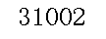 | 
 | 机关事业单位基本养老保险缴费 | 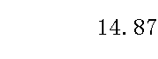 |  |  |  |  | 
 | 职业年金缴费 |  |  |  |  |  | 
 | 职工基本医疗保险缴费 |  |  |  |  |  | 
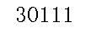 | 公务员医疗补助缴费 |  |  |  |  | 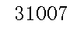 | 
 | 其他社会保障缴费 |  | 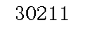 |  |  |  | 
 | 住房公积金 |  |  |  |  |  | 
 | 医疗费 |  |  |  |  |  | 
 | 其他工资福利支出 |  |  |  |  | 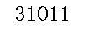 | 
 | 对个人和家庭的补助 |  |  |  |  | 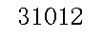 | 
 | 离休费 |  |  |  |  | 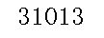 | 
 | 退休费 |  |  |  |  |  | 
 | 退职（役）费 |  |  |  |  | 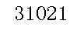 | 
 | 抚恤金 |  |  |  |  | 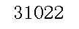 | 
 | 生活补助 |  |  |  |  |  | 
 | 救济费 |  |  |  |  |  | 
 | 医疗费补助 |  |  |  |  |  | 
 | 助学金 |  |  |  |  |  | 
 | 奖励金 |  |  |  |  |  | 
 | 个人农业生产补贴 |  |  |  |  |  | 
注：1.本表反映部门本年度一般公共预算财政拨款基本支出明细情况。
2.表格中单元格空白表示数据为零。

科目编码 | 科目名称 | 决算数 | 科目编码 | 科目名称 | 决算数 | 科目编码 | 科目名称 | 决算数
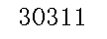 | 代缴社会保险费 |  |  |  |  |  | 
 | 其他对个人和家庭的补助 |  |  |  |  |  | 
 |  |  |  | 
 | 人员经费合计 |  |  |  |  |  | 
注：1.本表反映部门本年度一般公共预算财政拨款基本支出明细情况。
2.表格中单元格空白表示数据为零。

 |  |  |  |  |  |  | 
 |  |  |  |  |  |  | 
 |  | 年初结转和结余 | 本年收入 | 本年支出 |  |  | 年末结转和结余
功能分类科目编码 |  | 年初结转和结余 | 本年收入 | 小计 | 基本支出 | 项目支出 | 年末结转和结余
 |  |  |  |  |  |  | 
 |  |  |  |  | 
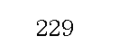 | 
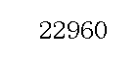 | 
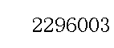 | 
注：1.本表反映部门本年度政府性基金预算财政拨款收入、支出及结转和结余情况。
2.表格中单元格空白表示数据为零。

 |  |  |  | 
 |  |  |  | 
 |  | 本年支出
功能分类科目编码 |  | 合计 | 基本支出 | 项目支出
 |  |  |  | 
 |  | 
注：1.本表反映部门本年度国有资本经营预算财政拨款支出情况。
2.表格中单元格空白表示数据为零。
3.本单位2022年度无国有资本经营预算财政拨款收支。

 |  |  |  |  |  |  |  |  |  |  | 
 |  |  |  |  |  |  |  |  |  | 
预算数 |  |  |  |  |  | 决算数
合计 | 因公出国（境）费 | 公务用车购置及运行费 |  |  | 公务接待费 | 合计 | 因公出国（境）费 | 公务用车购置及运行费 |  |  | 公务接待费
合计 | 因公出国（境）费 | 小计 | 公务用车购置费 | 公务用车运行费 | 公务接待费 | 合计 | 因公出国（境）费 | 小计 | 公务用车购置费 | 公务用车运行费 | 公务接待费
1 | 2 | 3 | 4 | 5 | 6 | 7 | 8 | 9 | 10 | 11 | 12

注：1.本表反映部门本年度“三公”经费支出预决算情况。其中，预算数为“三公”经费全年预算数，反映按规定程序调整后的预算数；决算数是包括财政拨款和以前年度结转资金安排的实际支出。
2.表格中单元格空白表示数据为零。
3.本单位2022年度无“三公”经费支出。

第三部分

2022年度部门决算情况说明
一、收入支出决算总体情况说明
2022年度收、支总计597.39万元，与上年相比减少335.80万元，下降35.98%。主要是因为项目支出减少。
二、收入决算情况说明
2022年度收入合计480.99万元，其中：财政拨款收入480.99万元，占100.00%；上级补助收入0.00万元，占0.00%；事业收入0.00万元，占0.00%；经营收入0.00万元，占0.00%；附属单位上缴收入0.00万元，占0.00%；其他收入0.00万元，占0.00%。
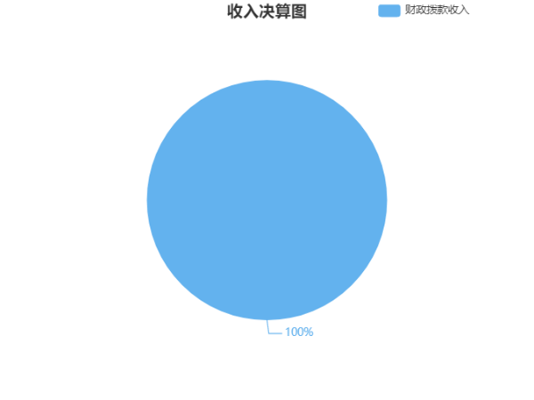
三、支出决算情况说明
2022年度支出合计597.39万元，其中：基本支出312.85万元，占52.37%；项目支出284.54万元，占47.63%；上缴上级支出0.00万元，占0.00%；经营支出0.00万元，占0.00%；对附属单位补助支出0.00万元，占0.00%。
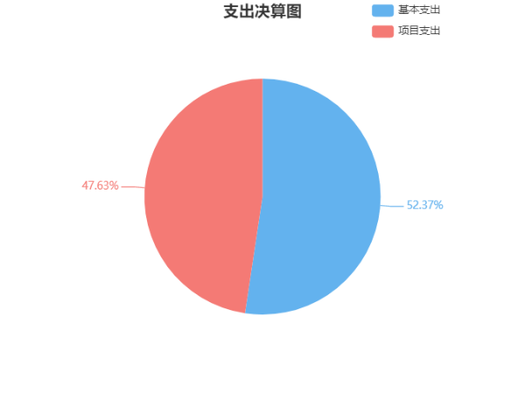
四、财政拨款收入支出决算总体情况说明
2022年度财政拨款收、支总计547.55万元，与上年相比，减少343.39万元，下降38.54%，主要是因为。
五、一般公共预算财政拨款支出决算情况说明
（一）一般公共预算财政拨款支出决算总体情况
2022年度一般公共预算财政拨款支出505.38万元，占本年支出合计的84.60%，与上年相比，一般公共预算财政拨款支出减少356.57万元，下降41.37%。主要是项目支出减少。
（二）一般公共预算财政拨款支出决算结构情况
2022年度一般公共预算财政拨款支出505.38万元，主要用于以下方面：一般公共服务支出（类）4.51万元，占比0.89%；文化旅游体育与传媒支出（类）455.54万元，占比90.14%；社会保障和就业支出（类）24.40万元，占比4.83%；卫生健康支出（类）9.40万元，占比1.86%；住房保障支出（类）11.52万元，占比2.28%。
（三）一般公共预算财政拨款支出决算具体情况
2022年度一般公共预算财政拨款支出年初预算数为754.81万元，支出决算数为505.38万元，完成年初预算的66.95%，其中：
1、一般公共服务支出（类）财政事务（款）行政运行（项）。
年初预算为0万元，支出决算为4.51万元，年初预算为0万元，无法计算完成比率，决算数大于预算数的主要原因是：增加工作经费。
2、文化旅游体育与传媒支出（类）文化和旅游（款）行政运行（项）。
年初预算为134.88万元，支出决算为217.68万元，完成年初预算的161.39%,决算数大于预算数主要原因是：人员经费增加。
3、文化旅游体育与传媒支出（类）文化和旅游（款）群众文化（项）。
年初预算为89万元，支出决算为4.63万元，完成年初预算的5.20%,决算数小于预算数的主要原因是：没有上级资金拨入。
4、文化旅游体育与传媒支出（类）文化和旅游（款）其他文化和旅游支出（项）。
年初预算为148万元，支出决算为105.98万元，完成年初预算的71.61%,决算数小于预算数的主要原因是：上级资金减少。
5、文化旅游体育与传媒支出（类）文物（款）文物保护（项）。
年初预算为223万元，支出决算为43.35万元，完成年初预算的19.44%,决算数小于预算数的主要原因是：上级资金减少。
6、文化旅游体育与传媒支出（类）体育（款）群众体育（项）。
年初预算为127.5万元，支出决算为5.27万元，完成年初预算的4.13%,决算数小于预算数的主要原因是：上级资金减少。
7、文化旅游体育与传媒支出（类）体育（款）其他体育支出（项）。
年初预算为0万元，支出决算为35.65万元，年初预算为0万元，无法计算完成比率，决算数大于预算数的主要原因是：增加省、市运会等体育经费。
8、文化旅游体育与传媒支出（类）其他文化旅游体育与传媒支出（款）其他文化旅游体育与传媒支出（项）。
年初预算为0万元，支出决算为42.98万元，年初预算为0万元，无法计算完成比率，决算数大于预算数的主要原因是：增加公共文化相关经费。
9、社会保障和就业支出（类）行政事业单位养老支出（款）行政单位离退休（项）。
年初预算为0.61万元，支出决算为9.53万元，完成年初预算的1562.30%,决算数大于预算数主要原因是：退休人员相关经费。
10、社会保障和就业支出（类）行政事业单位养老支出（款）机关事业单位基本养老保险缴费支出（项）。
年初预算为14.59万元，支出决算为14.87万元，完成年初预算的101.92%,决算数大于预算数主要原因是：人员经费调整。
11、卫生健康支出（类）行政事业单位医疗（款）行政单位医疗（项）。
年初预算为6.89万元，支出决算为9.4万元，完成年初预算的136.43%,决算数大于预算数主要原因是：人员经费调整。
12、住房保障支出（类）住房改革支出（款）住房公积金（项）。
年初预算为10.34万元，支出决算为11.52万元，完成年初预算的111.41%,决算数大于预算数主要原因是：人员经费调整。
六、一般公共预算财政拨款基本支出决算情况说明
2022年度一般公共预算财政拨款基本支出263.01万元，其中：
人员经费248.86万元，占基本支出的94.62%，主要包括：基本工资、津贴补贴、奖金、伙食补助费、机关事业单位基本养老保险缴费、职业年金缴费、职工基本医疗保险缴费、其他社会保障缴费、住房公积金、退休费、抚恤金、生活补助、救济费、奖励金、其他对个人和家庭的补助。
公用经费14.14万元，占基本支出的5.38%，主要包括：办公费、印刷费、咨询费、水费、电费、邮电费、物业管理费、差旅费、维修（护）费、会议费、培训费、公务接待费、劳务费、委托业务费、工会经费、福利费、公务用车运行维护费、其他商品和服务支出。
七、一般公共预算财政拨款三公经费支出决算情况说明
（一）“三公”经费一般公共预算财政拨款支出决算总体情况说明
“三公”经费一般公共预算财政拨款支出预算为0.00万元，支出决算为0.00万元，由于预算数为0，无法计算百分比。其中：
因公出国（境）费支出预算为0.00万元，支出决算为0.00万元，由于预算数为0，无法计算百分比。与本年预算数相同，主要原因是严格执行年初预算，与上年决算数相同，主要原因是严格执行中央八项规定，厉行节约。
公务接待费支出预算为0.00万元，支出决算为0.00万元，由于预算数为0，无法计算百分比。与本年预算数相同，主要原因是严格执行年初预算，与上年决算数相同，主要原因是认真贯彻落实中央八项规定精神，坚持厉行勤俭节约。
公务用车购置费支出预算为0.00万元，支出决算为0.00万元，由于预算数为0，无法计算百分比。与本年预算数相同，主要原因是严格执行年初预算，与上年决算数相同，主要原因是落实公车改革政策，加强公务用车管理，严控公务用车支出。
公务用车运行维护费支出预算为0.00万元，支出决算为0.00万元，由于预算数为0，无法计算百分比。与本年预算数相同，主要原因是严格执行年初预算，与上年决算数相同，主要原因是落实公车改革政策，加强公务用车管理，严控公务用车支出。
（二）“三公”经费财政拨款支出决算具体情况说明
2022年度“三公”经费一般公共预算财政拨款支出决算中，公务接待费支出决算0.00万元，由于决算数为0万元，无法计算百分比，因公出国（境）费支出决算0.00万元，由于决算数为0万元，无法计算百分比，公务用车购置费及运行维护费支出决算0.00万元，由于决算数为0万元，无法计算百分比。具体情况如下：
1、因公出国（境）费支出决算为0.00万元，全年安排因公出国（境）团组0个，累计团组0人次。
2、公务接待费支出决算为0.00万元，全年共接待来访团组0个，来宾0人次。
3、公务用车购置费及运行维护费支出决算为0.00万元，其中：公务用车购置费0.00万元，雁峰区文化旅游体育局更新公务用车0辆，购置公务用车0辆。公务用车运行维护费0.00万元，截至2022年12月31日，我单位开支财政拨款的公务用车保有量为0辆。
八、政府性基金预算收入支出决算情况
2022年度政府性基金预算财政拨款收入15.00万元；年初结转和结余27.17万元；支出42.17万元，其中:基本支出0.00万元，项目支出42.17万元；年末结转和结余0.00万元。具体情况如下：
1、其他支出（类）彩票公益金安排的支出（款）用于体育事业的彩票公益金支出（项）。
年初预算为0万元，支出决算为42.17万元，年初预算为0万元，无法计算完成比率，决算数大于预算数的主要原因是：社区健身器材、场地维护等支出。
九、国有资本经营预算财政拨款收入支出情况说明
2022年度未发生国有资本经营预算财政拨款收支。
十、关于机关运行经费支出说明
本部门2022年机关运行经费支出14.14万元，年初预算数14.7万元，比年初预算数减少0.56万元，下降3.81%，主要原因是厉行节约，压缩公用经费开支。
十一、一般性支出情况说明
2022年本部门开支会议费0万元；开支培训费0.15万元，用于业务培训，人数8人，内容为事业单位人员业务培训；未举办节庆、晚会、论坛、赛事活动。
十二、关于政府采购支出说明
本部门2022年度政府采购支出总额116万元，其中：政府采购货物支出0万元、政府采购工程支出116万元、政府采购服务支出0万元。授予中小企业合同金额116万元，占政府采购支出总额的100.00%，其中：授予小微企业合同金额116万元，占政府采购支出总额的100.00%；由于货物支出金额为0万元，无法计算货物采购授予中小企业合同金额占货物支出金额的百分比；工程采购授予中小企业合同金额占工程支出金额的100%；由于服务支出金额为0万元，无法计算服务采购授予中小企业合同金额占服务支出金额的百分比。
十三、关于国有资产占用情况说明
截至2022年12月31日，本部门共有公务用车0辆，其中，主要领导干部用车0辆、机要通信用车0辆、应急保障用车0辆、执法执勤用车0辆、特种专业技术用车0辆、其他用车0辆；单位价值50万元以上通用设备0台（套），单位价值100万元以上专用设备0台（套）。
十四、关于2022年度预算绩效情况的说明
本部门预算绩效管理开展情况、绩效目标和绩效评价报告等见附件。

第四部分

名词解释

1．财政拨款收入：指单位本年度从同级财政部门取得的各类财政拨款。
2．上级补助收入：指事业单位从主管部门和上级单位取得的非财政补助收入。
3．机关运行经费：指行政单位（含参照公务员法管理的事业单位）使用一般公共预算安排的基本支出中的公用经费支出，包括办公及印刷费、邮电费、差旅费、会议费、福利费、日常维修费、专用材料及一般设备购置费、办公用房水电费、办公用房取暖费、办公用房物业管理费、公务用车运行维护费及其他费用。
4．“三公”经费：指单位用一般公共预算财政拨款安排的因公出国（境）费、公务用车购置及运行维护费和公务接待费。其中，因公出国（境）费反映单位公务出国（境）的国际旅费、国外城市间交通费、住宿费、伙食费、培训费、公杂费等支出；公务用车购置及运行维护费反映单位公务用车购置支出（含车辆购置税、牌照费）以及按规定保留的公务用车燃料费、维修费、过路过桥费、保险费、安全奖励费用等支出；公务接待费反映单位按规定开支的各类公务接待（含外宾接待）费用。
5．对附属单位补助支出：指事业单位用财政拨款收入之外的收入对附属单位补助发生的支出。
6．经营支出：指事业单位在专业业务活动及其辅助活动之外开展非独立核算经营活动发生的支出。
7．上缴上级支出：指事业单位按照财政部门和主管部门的规定上缴上级单位的支出。
8．项目支出：指在为完成特定的工作任务和事业发展目标所发生的支出。
9．基本支出：指为保障机构正常运转、完成日常工作任务而发生的支出，包括人员经费和公用经费。
10．年末结转和结余资金：指本年度或以前年度预算安排、因客观条件发生变化无法按原计划实施，需要延迟到以后年度按有关规定继续使用的资金。
11．结余分配：指事业单位按规定对非财政拨款结余资金提取的专用基金、缴纳的所得税和转入非财政拨款结余等。
12．年初结转和结余：指单位上年结转本年使用的基本支出结转、项目支出结转和结余和经营结余。
13．使用非财政拨款结余：指事业单位使用非财政拨款结余（原事业基金）弥补当年收支差额的数额。
14．其他收入：指单位取得的除上述“财政拨款收入”、“事业收入”、“经营收入”等以外的各项收入。
15．事业收入：指事业单位开展专业业务活动及其辅助活动取得的收入，事业单位收到的财政专户实际核拨的教育收费等资金在此反映。
16．经营收入：指事业单位在专业业务活动及其辅助活动之外开展非独立核算经营活动取得的收入。
17．附属单位上缴收入：指事业单位附属独立核算单位按照有关规定上缴的收入。
18．一般公共服务支出（类）财政事务（款）行政运行（项）：反映行政单位（包括实行公务员管理的事业单位）的基本 支出。
19．文化旅游体育与传媒支出（类）文化和旅游（款）行政运行（项）：反映行政单位（包括实行公务员管理的事业单位）的基本支出。
20．文化旅游体育与传媒支出（类）文化和旅游（款）群众文化（项）：反映群众文化方面的支出，包括基层文化馆（站）、群众艺术馆支出等。
21．文化旅游体育与传媒支出（类）文化和旅游（款）其他文化和旅游支出（项）：反映除上述项目以外其他用于文化和旅游方面的支出。
22．文化旅游体育与传媒支出（类）文物（款）文物保护（项）：反映考古发掘及文物保护方面的支出。
23．文化旅游体育与传媒支出（类）体育（款）群众体育（项）：反映业余体校和全民健身等群众体育活动方面的支出。
24．文化旅游体育与传媒支出（类）体育（款）其他体育支出（项）：反映除上述项目以外其他用于体育方面的支出。
25．文化旅游体育与传媒支出（类）其他文化旅游体育与传媒支出（款）其他文化旅游体育与传媒支出（项）：反映除上述项目以外其他用于文化旅游体育与传媒方面的支出。
26．社会保障和就业支出（类）行政事业单位养老支出（款）行政单位离退休（项）：反映行政单位（包括实行公务员管理的事业单位）开支的 离退休经费。
27．社会保障和就业支出（类）行政事业单位养老支出（款）机关事业单位基本养老保险缴费支出（项）：反映机关事业单位实施养老保险制度由单位缴纳的基本养老保险费支出。
28．卫生健康支出（类）行政事业单位医疗（款）行政单位医疗（项）：反映财政部门安排的行政单位（包括实行公务员管理的事业 单位，下同）基本医疗保险缴费经费，未参加医疗保险的行政 单位的公费医疗经费，按国家规定享受离休人员、红军老战士 待遇人员的医疗经费。
29．住房保障支出（类）住房改革支出（款）住房公积金（项）：反映行政事业单位按人力资源和社会保障部、财政部规定的 基本工资和津贴补贴以及规定比例为职工缴纳的住房公积金。
30．其他支出（类）彩票公益金安排的支出（款）用于体育事业的彩票公益金支出（项）：反映用于体育事业的彩票公益金支出。

第五部分

附 件

